四川外国语大学学费住宿费电子票据取票及查验指南

我校学费住宿费票据已经采用财政电子票据，电子票据（含财政电子票据及税务电子发票）与纸质票据具有同等法律效力。

一般可以在缴纳学费住宿费后第三个工作日领取电子票。

1. 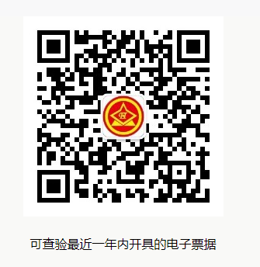取票：微信→扫描“电子票 夹”二维码：“电子票夹”→ 注册登录→“四川外国语大学”（注意定位城市为“重庆”）→自助取票→输入姓名和学号后查找电子票（不能使用手机方式）→我的票夹→票据列表→查看电子票→发送至邮箱→通过邮箱下载打印（如果需要报账）。

二、验证：用PC浏览器访问财政部全国财政电子票据查验平台[http://pjcy.mof.gov.cn](http://pjcy.mof.gov.cn/),或微信关注“财政票据”公众号或扫描以下二维码，按照提示进行验证：

**特别提示：有助学贷款的同学需要到12月初贷款到学校账户并由计财处抵扣学费住宿费后才能开具。**

计划财务处